**Use Case**

**SUPERSHOP**

**Amendment History - Document Status (e.g. Draft, Final, Release #):**

| **CR#**  **(opcional)** | **Versión de documento** | **Fecha de aprobación** | **Modificado por** | **Sección, Página(s) y Revisión de Texto** |
| --- | --- | --- | --- | --- |
|  | 1.0 | 27/05/2022 | Apaza  Gutierrez Luis | Caso de Uso C.U.S.001 |
|  | 1.0 | 03/06/2022 | Vise Chumpitaz, Daniel | Caso de Uso C.U.S.001 |

**Índice**

Diagrama de Casos de Uso ................................................................................................................................. 4

UC001 Historias de Usuario ................................................................................................................................ 5

Resumen .................................................................................................................................................................... 5

Implicados ................................................................................................................................................................. 5

Condiciones previas ............................................................................................................................................... 5 Consideraciones posteriores ............................................................................................................................... 5

Flujo de Actividades ............................................................................................................................................... 5

Flujo Básico ............................................................................................................................................................ 5

Flujo(s) Alternativo(s) ........................................................................................................................................ 5

Flujo de excepción ............................................................................................................................................... 5

Historias de usuario ............................................................................................................................................... 6 Criterios de aceptación ......................................................................................................................................... 7

Principios Teóricos .................................................................................................................................................. 8

**Diagrama de Casos de Uso**

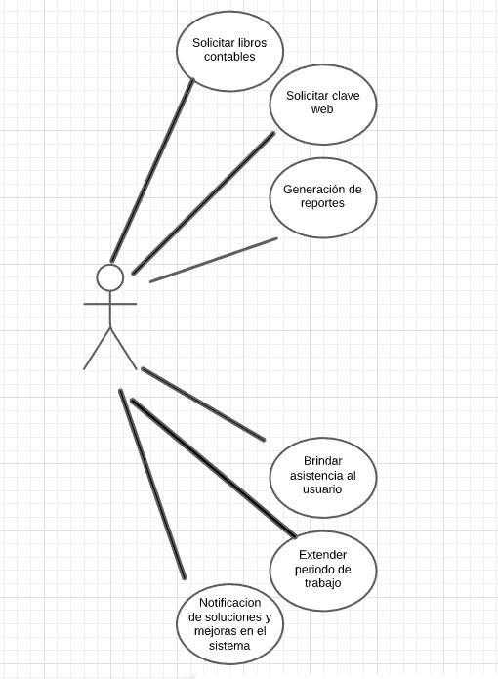

**UC001 Historias de usuario**

**Resumen**



*El usuario de nuestra web de e-commerce SuperShop desea brindar alguna sugerencia, o buscar alguna solución a un problema que haya observado en nuestra empresa, servicio brindado o algún producto ofrecido. Para la realización de esto, debe realizar su historia de usuario. La misma, será detallada a continuación.*

**Implicados**



* Cliente
* Operador(es)

**Consideraciones previas**



1. El usuario y la empresa deben estar registrados en la base de datos MONGODB.
2. El usuario debe poseer una cuenta registrada en SuperShop.
3. El usuario y su cuenta deben encontrarse activos.

**Consideraciones posteriores**



1. Se envía un correo electrónico al correo registrado del usuario que ha solicitado alguna respuesta o solución; o en su defecto, una sugerencia para mejorar SuperShop.

**Flujo de actividades**

Flujo básico

1. El Usuario se comunica con la empresa SuperShop
2. El personal de atención al cliente genera una nueva ficha en el CRM.
3. En el sistema se hace la validación respectiva del usuario y la empresa.
4. Se le solicita al usuario ingresar su “Carta” para explicar su sugerencia. Se adjunta formato.
5. Se le programa al cliente un cita **PRESENCIAL** para que mediante una “Conversación” se brinde mayor detalle de su sugerencia.
6. Se le envía al cliente la “Confirmación” por medio de criterios de aceptación donde se detalla qué aspectos se mejoraron y cómo. Se adjunta formato.

Flujo(s) alterno(s)

En caso que el usuario o la empresa se encuentren como inactivos se solicitará la información de su último acceso a la página de SuperShop.

**Plantilla**



1. Carta

El usuario debe detallar su solicitud de la siguiente manera:

Yo, como ”*rol del usuario”*, quiero que *“sugerencia del usuario”* para *“beneficio que obtiene el usuario de dicha sugerencia”*

Dicha solicitud debe ser lo más pequeña posible, de manera que pueda escribirse en un post-it.

1. Confirmación

Una vez realizada la carta y celebrada la conversación, se procederá a enviar los criterios de aceptación a modo de confirmación.

Para realizar *“sugerencia del usuario”* deben cumplirse los siguientes criterios de aceptación, los cuales deben respetarse en su totalidad, de lo contrario, su historia de usuario no será posible.

**Historias de usuario (a la actualidad)**



| ID | Sugerencia | Reconocido por / Fecha | Confirmado por /  Fecha |
| --- | --- | --- | --- |
| HdU1 | Yo, como ”*cliente nuevo”*, quiero que *“la página de SuperShop cuente con mejores filtros”* para *“optimizar la búsqueda de algún objeto que quisiera adquirir”* | SuperShop  27/05/2022 | SuperShop  03/06/2022 |
| HdU2 | Yo, como ”*cliente”*, quiero que *“se mejore la calidad del chatbot”* para *“mejorar la interacción entre yo como cliente con la web de SuperShop”* | SuperShop  27/05/2022 | SuperShop  03/06/2022 |
| HdU3 | Yo, como ”*usuario de SuperShop”*, quiero que *“se acepten algunas criptomonedas adicionales a las que se vienen aceptando”* para *“poder aprovechar algunas que tengo acumuladas y no puedo utilizar de momento en SuperShop”* | SuperShop  27/05/2022 | SuperShop  03/06/2022 |

**Criterios de aceptación:**



En cada compra realizada en la web de e-commerce SuperShop, el usuario debe validar su cuenta. Además del medio de pago y confirmación de recepción de compra. De lo contrario, su historia de usuario presentará dificultades a la hora de comunicarse con la empresa.

| ID | Sugerencia |
| --- | --- |
| HdU1 | Para realizar *“la mejora de los filtros”* deben cumplirse los siguientes criterios de aceptación:   * Llenar la encuesta que se enviará a nuestros usuarios registrados para saber qué filtros colocar. * Darle un uso adecuado a los filtros. * Contar con una cuenta activa. |
| HdU2 | Para realizar *“la mejora del chatbot”* deben cumplirse los siguientes criterios de aceptación:   * Aceptar los nuevos términos y condiciones que se implementarán en la actualización del chatbot. * Leer el manual de instrucciones que se adjuntará en el mismo para el buen uso del chatbot * Utilizar las sugerencias dadas en el manual, de lo contrario, no funcionará correctamente. * Contar con una cuenta activa. |
| HdU3 | Para realizar *“aceptación de nuevas criptomonedas”* deben cumplirse los siguientes criterios de aceptación:   * Vincular correctamente el monedero virtual que cuente con las criptomonedas nuevas. * Aceptar los nuevos términos y condiciones que se implementarán en la actualización de pagos * Contar con una cuenta activa. |

**Principios Teóricos**



| Término/Acrónimo | Significado |
| --- | --- |
| MONGODB | Base de datos no Relacional |
| CRM | Gestión de Relaciones con el Cliente |
| E-commerce | Comercio por internet |
| Chatbot | Aplicación software que simula una conversación con el usuario que lo interactúa |
| Criptomoneda | Medio digital de intercambio que utiliza criptografía fuerte para las transacciones |